24 ноября
В целях подготовки автомобилей к эксплуатации в зимних условиях
В РЕСПУБЛИКЕ ПРОВОДИТСЯ ЕДИНЫЙ ДЕНЬ
БЕЗОПАСНОСТИ ДОРОЖНОГО ДВИЖЕНИЯ
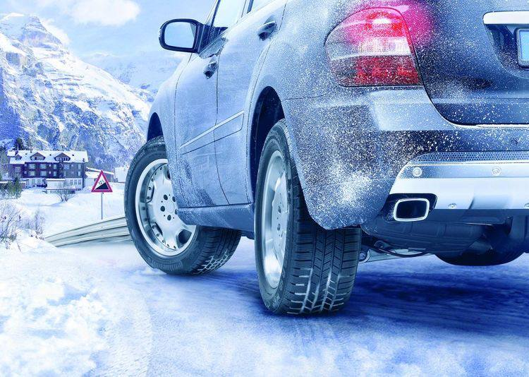
«Меняй свой стиль на зимний!»

Госавтоинспекция напоминает: с 1 декабря по 1 марта зимняя резина на всех колесах автомобиля - обязательный атрибут безопасности.
За неиспользование на транспортном средстве зимних шин предусмотрен штраф до 0,5 базовых величин.

ГАИ УВД Могилевского облисполкома

